Історія школи
Польська школа
В середині 20-х років XX століття на території Старого Буртина була заснована польська школа.
В середині 30-х років польську школу було реорганізовано в українську семирічну.
В цей самий час до семирічної школи була приєднана українська чотирирічна, так звана
“ Чорна школа”.
В 1940 році школа була закрита.

Чорна школа
В 20-х роках XX століття виникла українська чотирирічна початкова школа (“ Чорна школа”).
В середині 30-х років “ Чорну школу” адміністративно було приєднано до семирічної польської школи. Останню було перетворено на українську.
В 1941 році “ Чорну школу” було закрито. Відновила вона свою діяльність після звільнення с. Буртин від нацистів в 1944 році.
Школа в період ІІ Світової війни
У вересні 1942 року в період нацистської окупації була відкрита початкова школа в селі Буртині.
Школа проіснувала до літа 1943 року.

Сучасна школа
В 1946-1947 роках в Буртині відкрито українську восьмирічну школу.
В 1966-1967 роках ця школа була перетворена на середню.
В 1991 році Буртинським заводом вогнетривів розпочато будівництво нової школи. Будівництво то відновлювалось, то припинялось, лише у 2008 році відновлено будівництво нової школи.
В грудні 2010 року офіційно оголошено про завершення будівництва нової школи.
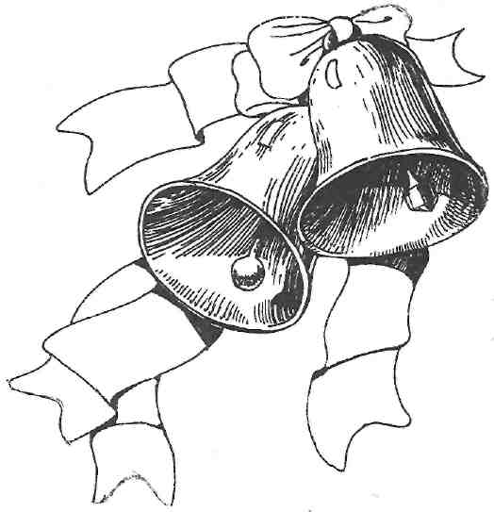
28 грудня 2010 року відбулось урочисте відкриття нової школи.

